PEDIDO DE PROVIDÊNCIAS Nº 4065/2024
Revitalização da faixa de segurança na Rua São Leopoldo, nº 217, no Bairro Liberdade.
Solicita-se, após os trâmites regimentais, que seja enviada cópia da presente proposição ao Poder Executivo, para que realize a seguinte providência:

Revitalização da faixa de segurança na Rua São Leopoldo, nº 217, no Bairro Liberdade.

Novo Hamburgo, 17 de outubro de 2024.
Vereadora Lourdes Valim

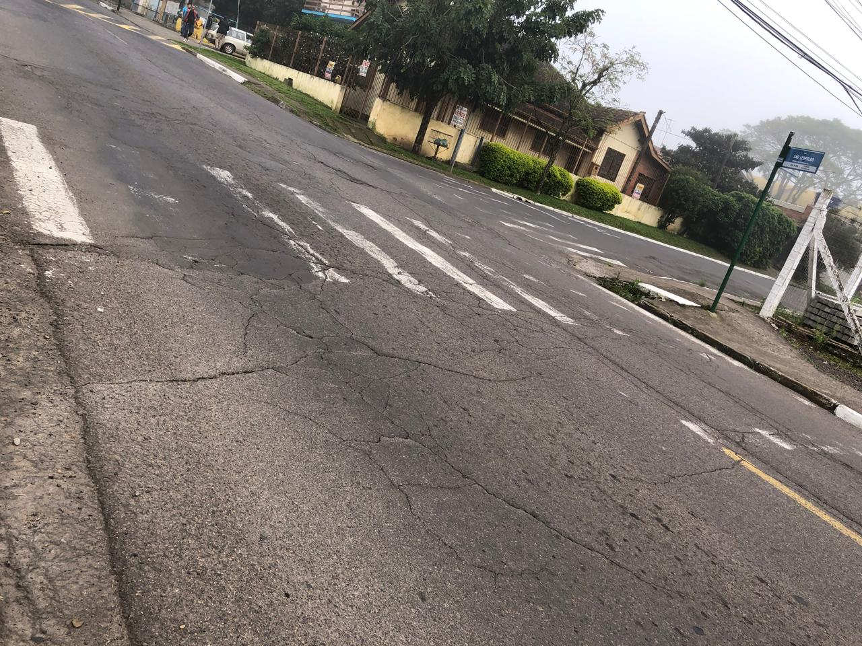

Obs.: Redação conforme original da autora.
/PS

